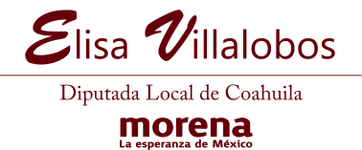

Mayo
Gestión social.
Apoyo salud | 21
Asesorías legales | 2
Apoyo social | 40

ELISA CATALINA VILLALOBOS HERNÁNDEZ
Diputada Local del Congreso del Estado de Coahuila,
de la Fracción Parlamentaria del
Partido Movimiento de Regeneración Nacional (MORENA).
TEL. 242 10 00 EXT.1005, 1006

https://www.facebook.com/Elisa-Villalobos-100214241538384/

